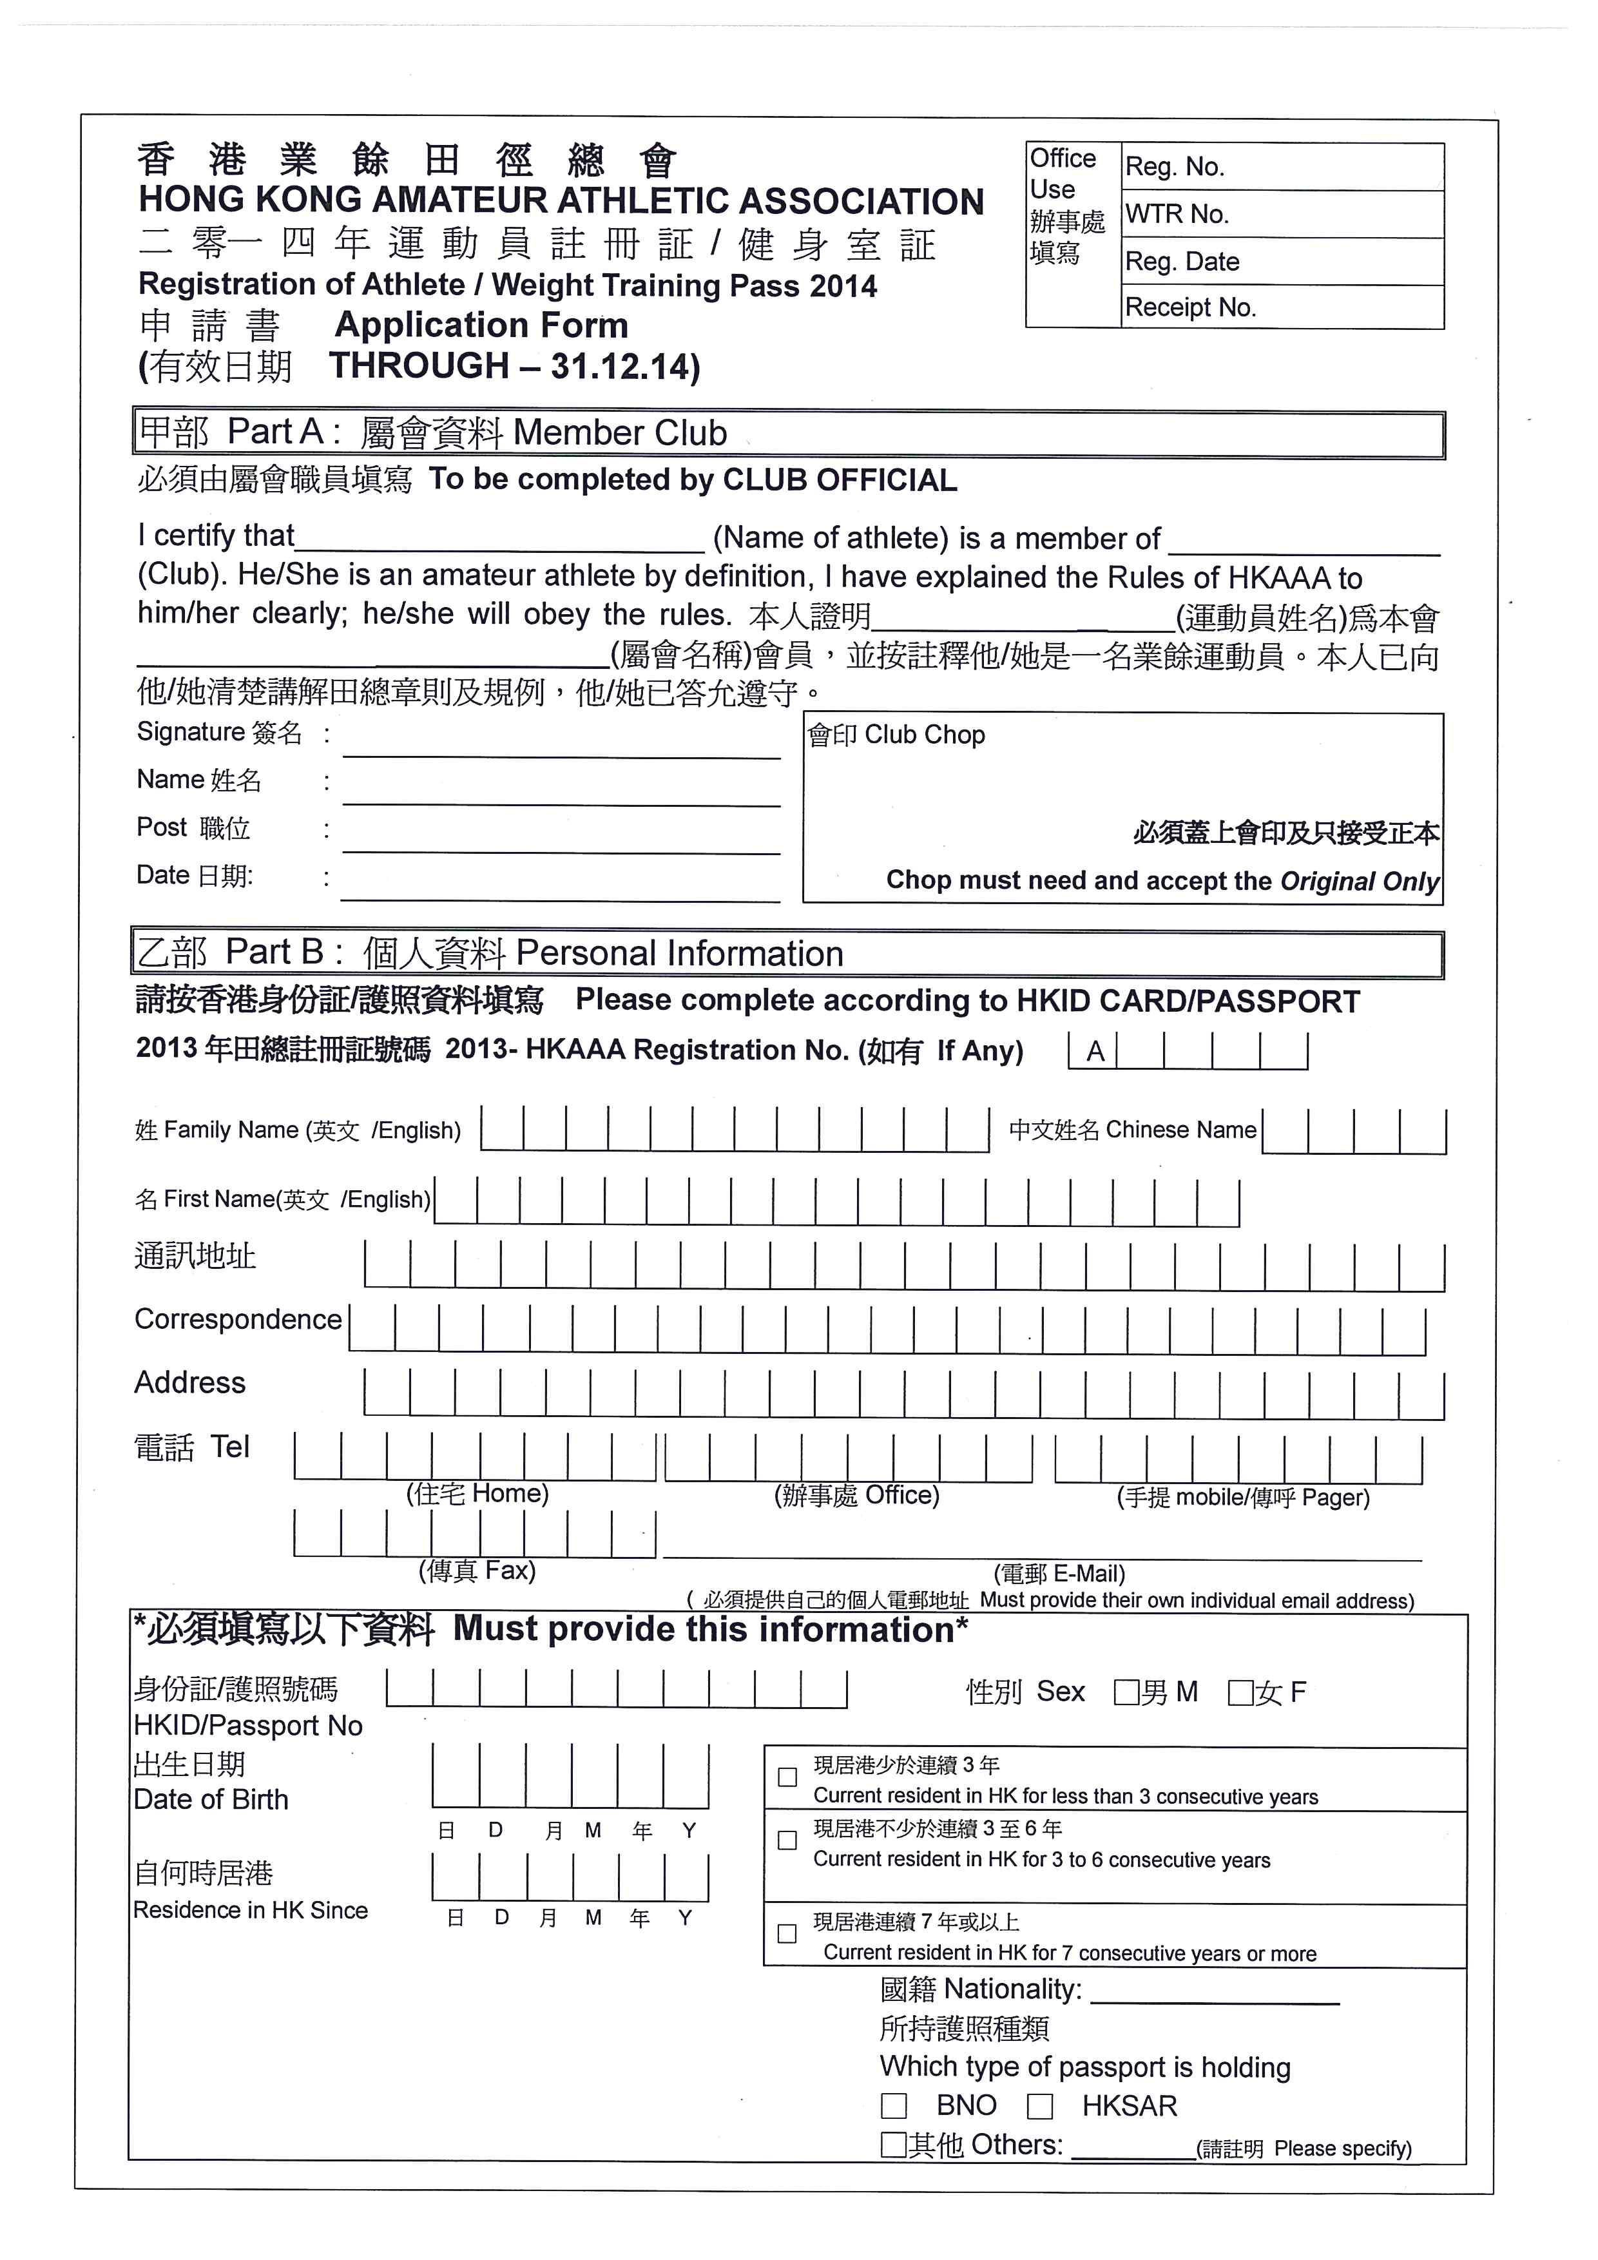
附件二(Appendix 2)

香港專業教育學院田徑會

Mr. Young Kin Keung

9/7/2014

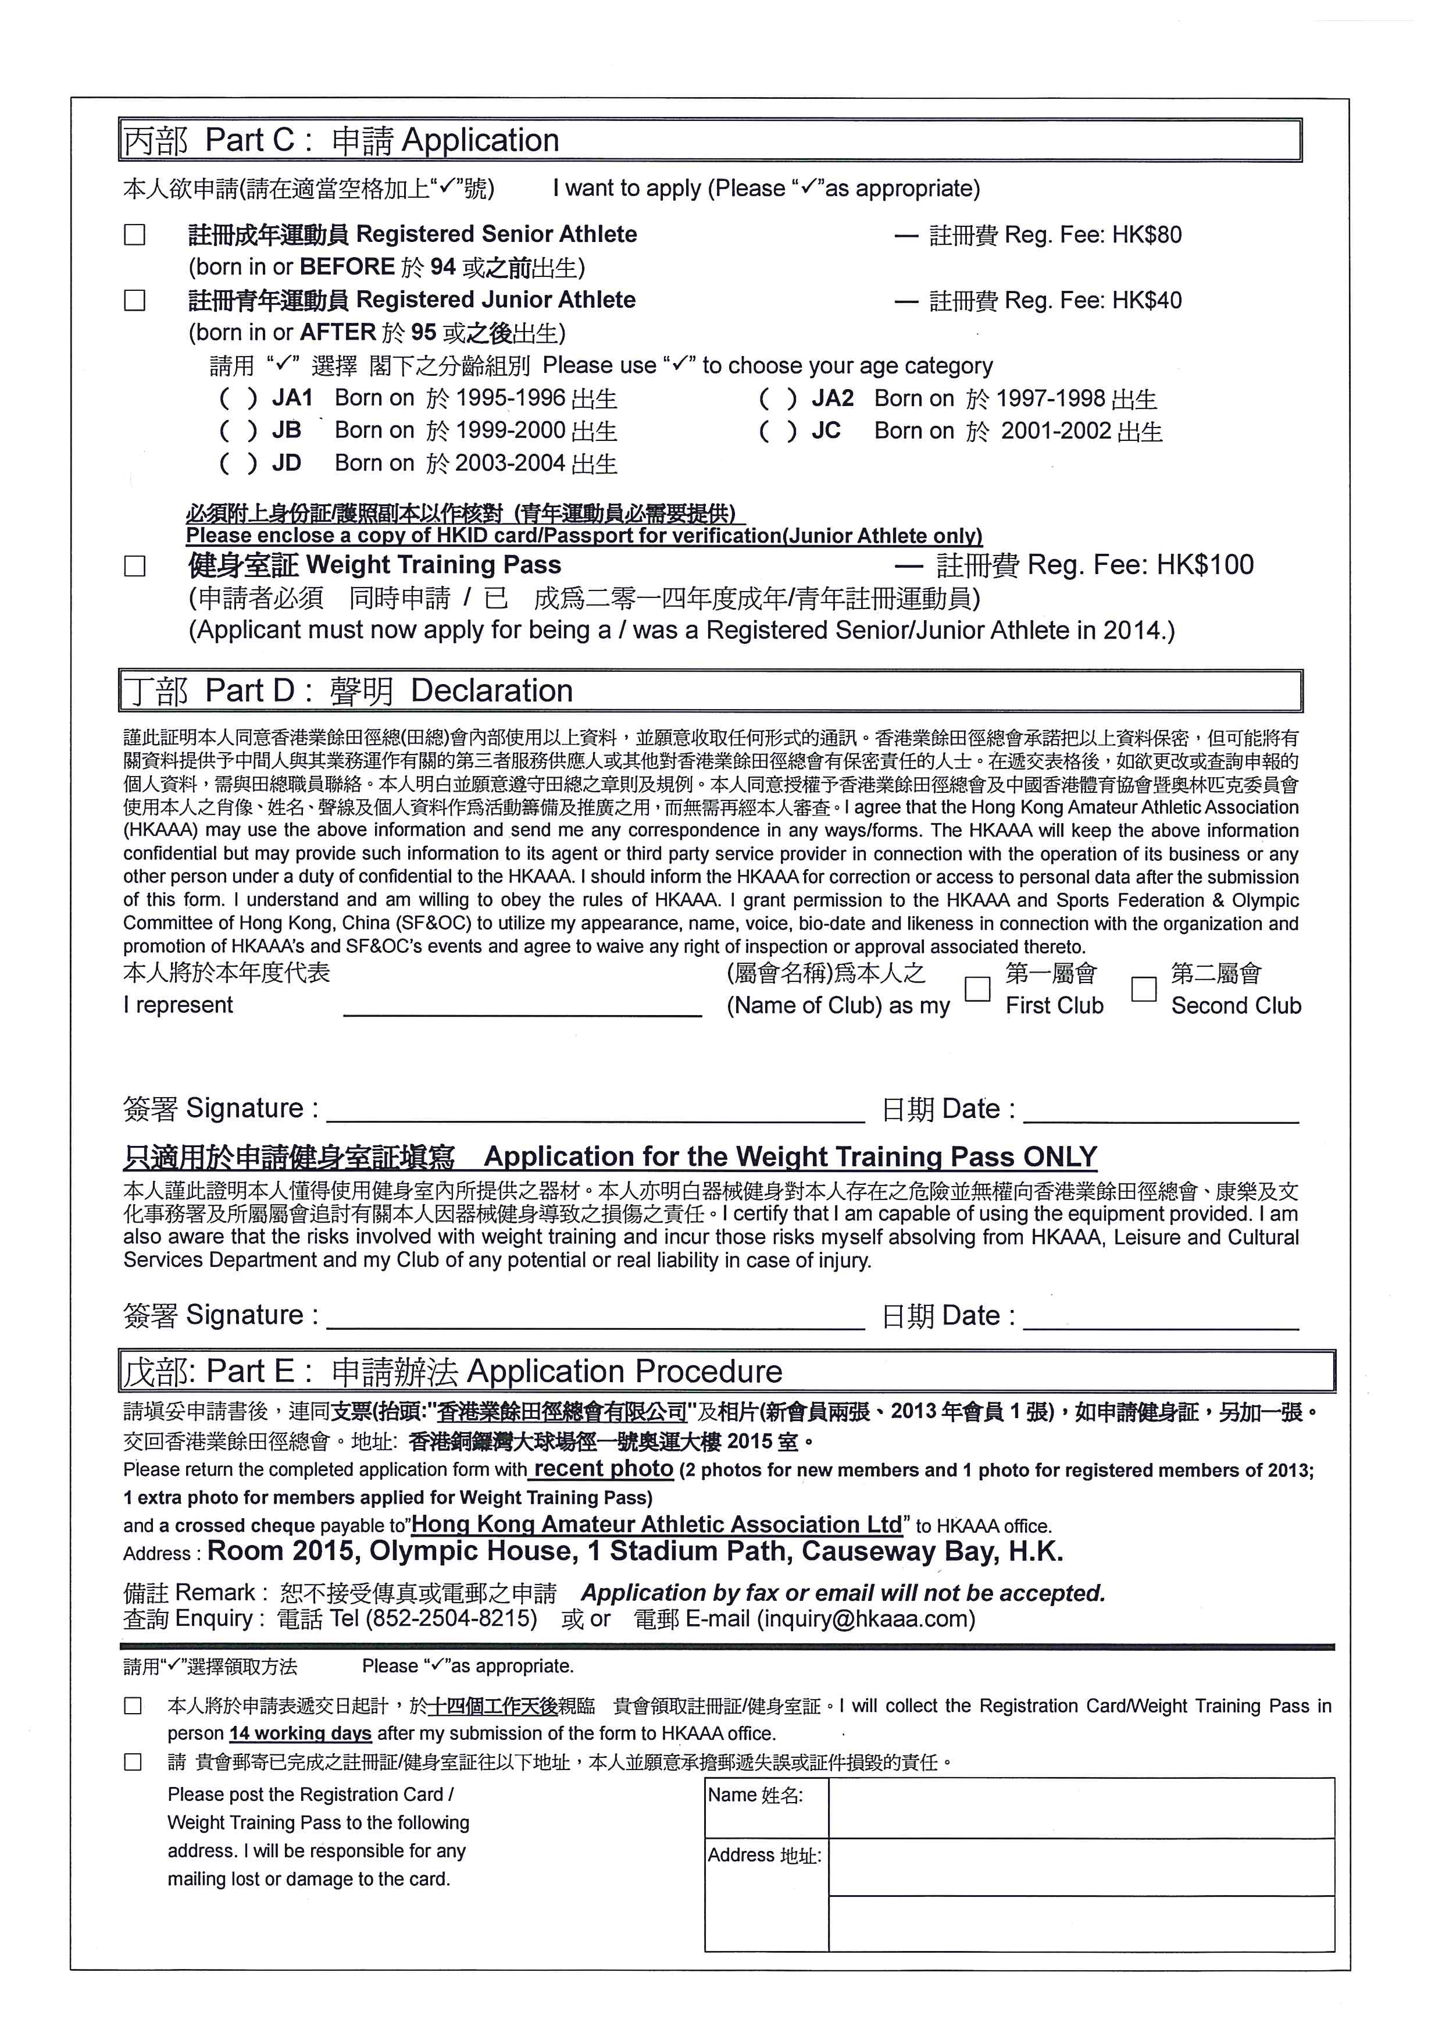

香港專業教育學院田徑會

